Министерство науки и высшего образования Российской Федерации
Федеральное государственное бюджетное образовательное учреждение
высшего образования
«КУБАНСКИЙ ГОСУДАРСТВЕННЫЙ УНИВЕРСИТЕТ»
(ФГБОУ ВО «КубГУ»)

Факультет компьютерных технологий и прикладной математики
Кафедра вычислительных технологий

ЛАБОРАТОРНАЯ РАБОТА №7
Дисциплина: Управление информацией
Тема: «Oracle. Соединения»

Работу выполнил: ______________________________________ А. Г. Ахвердян

Направление подготовки: 02.03.02 Фундаментальная информатика и информационные технологии

Преподаватель: ________________________________________ А. А. Яхонтов

Краснодар
2025
Ход работы
Для выполнения лабораторной работы необходимо создать 5 выборок по заданным условиям:
1. Получить данные по департаментам: для каждого департамента определить минимальную и максимальную зарплату, определить дату устройства на работу первого и последнего сотрудника, а также общее количество сотрудников в департаменте. Сортировать по количеству сотрудников (по убыванию);

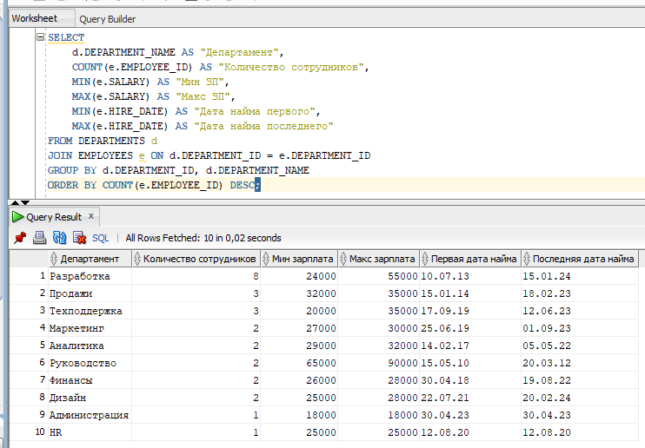
Рисунок 13 – Результат выборки №1

2. Найти сотрудника с минимальной оплатой по каждому из отделов (их названия);

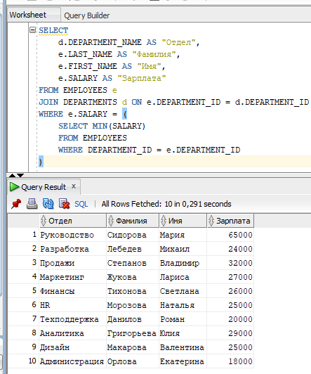
Рисунок 14 – Результат выборки №2

3. Для каждого года вывести количество сотрудников, нанятых в этом году. Сортировать по количеству сотрудников (по убыванию);

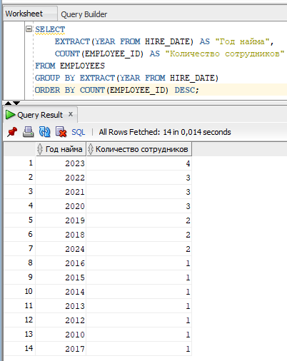
Рисунок 15 – Результат выборки №3

4. Найти управляющих, у которых количество подчиненных больше 5 и сумма всех зарплат подчиненных больше 50000;

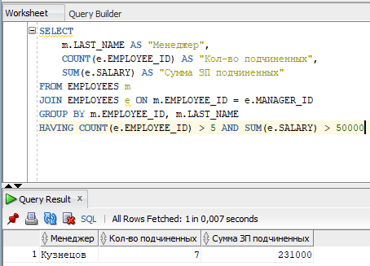
Рисунок 16 – Результат выборки №4

5. Получить максимальную и минимальную зарплату по должности среди всех департаментов (необходимо найти должности, которые есть в каждом или почти каждом департаменте и выполнить требования по этим департаментам и этой должности).

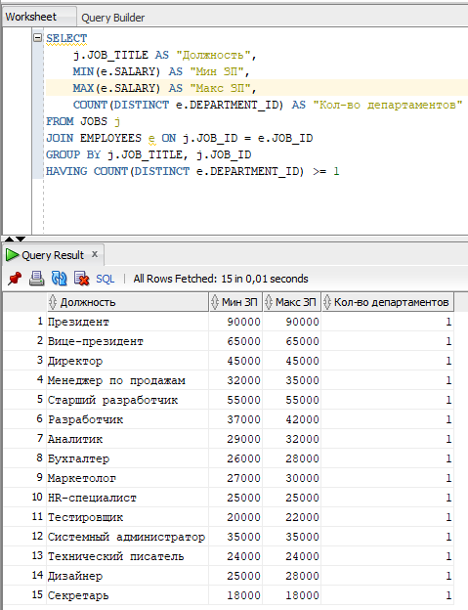
Рисунок 17 – Результат выборки №5

